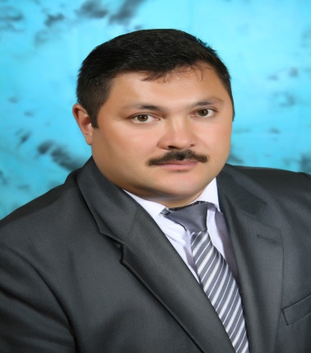
ФИО : Гимранов Фиргат Факелович - директор школы
Учитель: башкирского языка и литературы
Образование: высшее, БГПУ, 2003
Специальность по диплому: Филология
Категория: высшее
Преподаваемые дисциплины: родной язык, родная литература
Общий стаж работы: 17
Стаж работы по специальности:15
Курсы: руководитель( 2019 ), ОВЗ (2018), ИКТ (2018)
Награды: Отличник Образования РБ
Электронная почта: firgat.gimranov@mail.ru

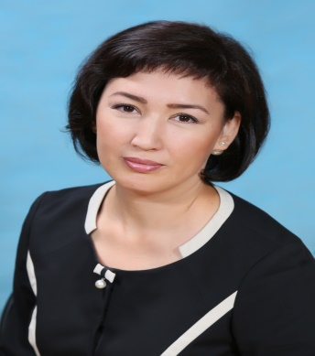
ФИО : Сафиуллина Миляуша Кабировна- заместитель директора по учебно- воспитательной работе.
Учитель английского языка
Образование: высшее, БГПУ, 2001
Специальность по диплому: Филология
Категория: высшая
Преподаваемые дисциплины: английский язык
Общий стаж работы: 20 лет
Стаж работы по специальности: 20 лет
Курсы: 2017, май
Награды: Грамоты АМР, Совета АМР, Благодарственное письмо Министерства природопользования и экологии
Электронная почта: milyausha-s@mail.ru
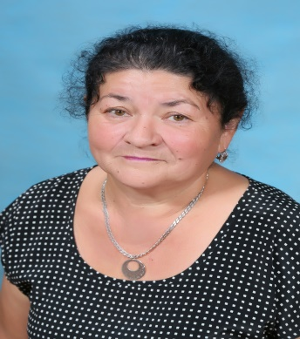

ФИО: Гималетдинова Амина Кашфетдиновна- заместитель директора по воспитательной работе
Учитель технологии
Образование: высшее, БГПУ, 2016
Специальность по диплому: учитель русского языка и литературы
Категория: высшая
Преподаваемые дисциплины: технология
Общий стаж работы: 43
Стаж работы по специальности: 10
Курсы:
20.04.2017-22.04.2017 – Профилактика суицидальных тенденций среди несовершеннолетних
06.05.2018 – ИКТ
02.06.2018 – Современные технологии инклюзивного образования обучающихся с ОВЗ в условиях реализации ФГОС
Награды: Почетная грамота РОО, Почетная грамота Администрации МР Салаватский район, Почетная грамота Министерства образования РБ
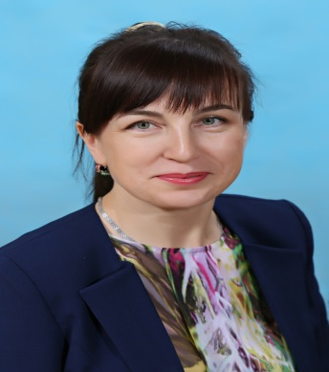
ФИО : Каримова Земфира Фоатовна - заместитель директора по учебно- воспитательной работе среди начальных классов.
Учитель начальных классов
Образование: высшее, БГПИ, 1997
Специальность по диплому: учитель начальных классов
Категория: высшая
Преподаваемые дисциплины: математика, русский язык, родной язык, литературное чтение, окружающий мир, изобразительное искусство, технология
Общий стаж работы:24 года
Стаж работы по специальности:21 лет
Курсы: - ГАУ ДПО ИРО РБ «Содержание и методика преподавания в начальной школе по ФГОС НОО» май, 2017 г
-ООО «Высшая школа делового администрирования»г.Екатеринбург, «Информационно-коммуникационные технологии в профессиональной деятельности педагога в условиях реализации ФГОС», май,2018г
-ГБПОУ Месягутовский педагогический колледж по программе «Организация инклюзивного образования детей с ОВЗ в общеобразовательном учреждении в рамках ФГОС» март, 2018г
-МБУДО «УЦПО г.Уфа» «Оказание первой помощи детям при несчастных случаях: травмах, отравлениях и других состояниях, угрожающих жизни и здоровью» март,2019 г
- МБУДО «УЦПО г.Уфа» «Интернет-безопасность»,2019г
- МБУДО «УЦПО г.Уфа» по охране труда,январь 2020г
Награды:нет
Электронная почта: kfnsgjdf.rfhbvjdf02042020@gmail.com
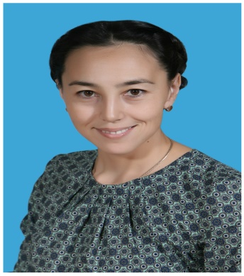
ФИО : Ганиева Юлия Тимерьяновна
Учитель начальных классов
Образование: высшее, БГПУ имени М.Акмуллы, 2008 г
Специальность по диплому: преподаватель начальных классов
Категория: I (первая)
Преподаваемые дисциплины: математика, русский язык, литературное чтение, родной язык, литературное чтение на родном языке, ОРКСЭ,ИЗО, технология, окружающий мир
Общий стаж работы: 16,5 лет
Стаж работы по специальности: 16,5
Курсы: НШ ФГОС (март 2018), ИКТ (май 2018), ПП( август 2018), рук-ль(июль 2018), ОРКСЭ (август 2019), ОВЗ (прохожу обучение)
Награды: Грамота МКУ РОО, Грамота Адм.р-на,Почетная грамота Министерства молодежной политики и спорта
Электронная почта: ghaniieva82@mail.ru
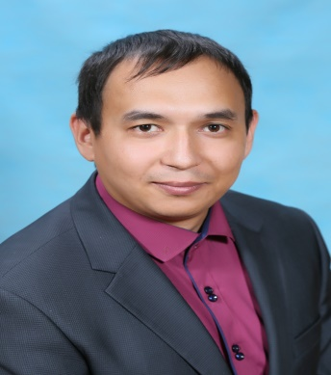
ФИО : Газимов Амур Анварович
Учитель математики
Образование: высшее, СГПА, 2012
Специальность по диплому: Учитель физики и математики по специальности
« Физика с дополнительной специальностью математика»
Категория: первая
Преподаваемые дисциплины: математика и ОБЖ
Общий стаж работы: 6
Стаж работы по специальности:6
Курсы: математика - 12 марта 2016
ОВЗ-2018
ИКТ-2018
Оказание первой помощи -2018
Награды: Грамота РОО
Электронная почта: gazimov.amur@yandex.ru

ФИО : Губина Марина Михайловна
Учитель русского языка и литературы
Образование: высшее, БГПУ им. М. Акмуллы, 2011г
Специальность по диплому: «Русский язык и литература»
Категория: высшая, апрель 2019г
Преподаваемые дисциплины: русский язык и литература
Общий стаж работы: 26 лет
Стаж работы по специальности: 26 лет
Курсы: русский язык и литература, сентябрь 2019г.
Икт, май 2018г.
Первая помощь, март 2019г.
Медиабезопасность, март 2019
Электронная почта:g.gubina2017@yandex.ru
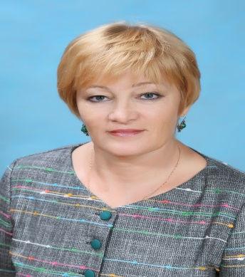
ФИО : Гусева Татьяна Николаевна
Учитель русского языка и литературы
Образование: высшее, БГПИ, 1986
Специальность по диплому: учитель русского языка и литературы
Категория: высшая
Преподаваемые дисциплины: русский язык и литература
Общий стаж работы: 33 года
Стаж работы по специальности: 33
Курсы: 2016
Награды: Нагрудный знак “Отличник образования РБ”
Электронная почта: tanioka1964@yandex.ru
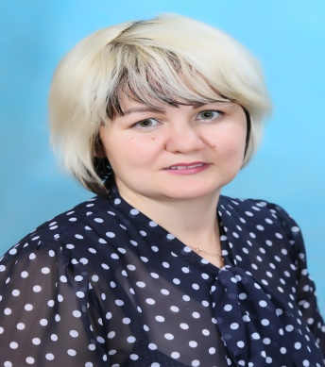
ФИО : Закирова Эльмира Ралифовна
Учитель русского языка и литературы, родного языка и литературы
Образование: высшее, БГУ, 2008
Специальность по диплому: Филолог. Преподаватель
Категория: высшая
Преподаваемые дисциплины: русский язык и литература, родной язык и литература
Общий стаж работы: 12
Стаж работы по специальности: 12
Курсы: ОВЗ-2018, Прогресс – 2018, ИКТ-2018, оказание первой медицинской помощи-2019, охрана труда – 2019, по своему предмету прохожу ещё
Награды: Грамота РОО, Благодарственное письмо БИРО
Электронная почта: elmi.zakirowa@yandex.ru
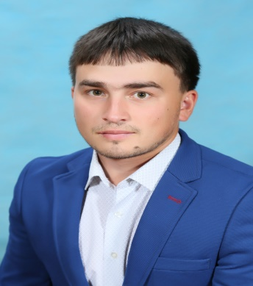
ФИО : Ханов Салават Фаизович
Учитель математики и информатики
Образование: высшее, БГУ 2014
Специальность по диплому: Математика с дополнительной специальностью Информатика
Категория: первая
Преподаваемые дисциплины: математика, информатика
Общий стаж работы: 4
Стаж работы по специальности: 4
Курсы: информатика 2019г., математика 2017, ИКТ 2018г., Первая помощь 2019г., Медиабезопасность 2019; ОВЗ 2018г.
Электронная почта:qwerty130591@gmail.com
Награды: Грамота РОО, Грамота министерства молодежной политики и спорта РБ, Диплом номинация учитель года 2020.
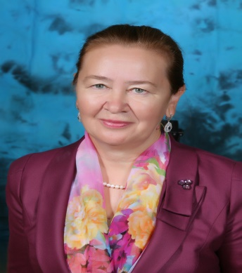
ФИО : Гирфанова Алия Рфагиевна
Учитель математики
Образование: высшее, БГПИ, 1978
Специальность по диплому: физика и математика
Категория: высшая
Преподаваемые дисциплины: математика
Общий стаж работы: 42
Стаж работы по специальности: 42
Курсы: 24.03.2016; Прогресс – 18; ИКТ -18;
Награды: Нагрудной знак Почетный работник образования РФ; Гр.РОО; Гр.Адм. Салават. района
Электронная почта:yangantau-alia@mail.ru
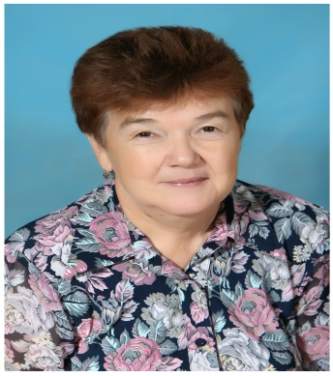
ФИО : Фахрутдинова Миннур Ахмедьяновна
Учитель математики
Образование: высшее, БГПИ, 1979
Специальность по диплому: учитель математики и физики
Категория: первая
Преподаваемые дисциплины: математика
Общий стаж работы: 41
Стаж работы по специальности: 41
Курсы: «ИКТ – компетентность педагогических работников в условиях реализации ФГОС» 2018г; «Организация инклюзивного образования детей с ОВЗ в общеобразовательном учреждении в рамках ФГОС» 2018г; «Прогресс» 1918г.
Награды: поч. гр. мин. РСФСР
Электронная почта: zuzu3035@mail.ru
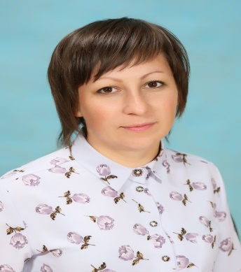
ФИО : Мухаметьянова Резеда Рамиловна
Учитель физики
Образование: высшее, БГУ, 2007
Специальность по диплому: физика
Категория: первая
Преподаваемые дисциплины: физика, математика, астрономия
Общий стаж работы: 13 лет
Стаж работы по специальности: 13 лет
Курсы: «ЕГЭ по физике: методика решения задач» 2018г; «Преподавание астрономии в современной школе в контексте требований ФГОС» 2018г; «ИКТ – компетентность педагогических работников в условиях реализации ФГОС» 2018г; «Организация инклюзивного образования детей с ОВЗ в общеобразовательном учреждении в рамках ФГОС» 2018г; «Оказание первой медицинской помощи» 2018г; «Интернет безопасность в сети» 2019г; «Преподавание математики в условиях реализации ФГОС» 2019г
Награды: гр. РОО
Электронная почта: mukhametyanova84@mail.ru
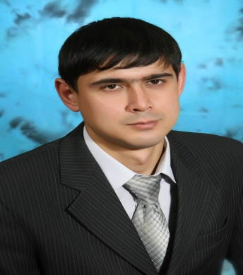
ФИО: Зарипов Тагир Фларитович
Учитель: английского языка
Образование: высшее, БГПУ 2013
Специальность: Филологическое Образование( Иностранный язык(английский))
Преподаваемые дисциплины: английский язык
Общий стаж работы: 10 лет
Стаж работы по специальности:10 лет
Курсы: - «Специфика преподавания английского языка с учетом требований ФГОС» ( ООО «Инфоурок», г.Смоленск),05.09.2018-03.10.2018;
-«ИКТ в профессиональной деятельности педагога в условиях реализации ФГОС»( ООО «Высшая школа делового администрирования»г.Екатеринбург),06.05.2018;
- «Оказание первой медицинской помощи детям при несчастных случаях: травмах,отравлениях и других состояниях, угрожающих жизни и здоровью» (МБУДО «Учебный центр профессионального обучения г.Уфы») 15.03.2019г-30.03.2019г;
«Организация инклюзивного образования детей с ОВЗ в ОУ в рамках ФГОС» ( ГБПОУ Месягутовский педагогический колледж) 12.03.2018- 19.03.2018г.
Награды: Диплом МО РБ «Участник учитель года»
Электронная почта: tagir.zaripov@inbox.ru
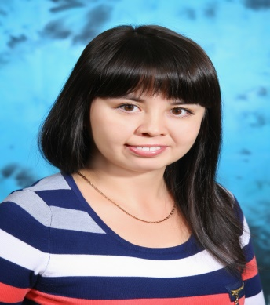
ФИО : Бурханова Зульфия Зуфаровна
Учитель английского языка и испанского языка
Образование: высшее, БГПУ, 2012
Специальность по диплому: учитель английского языка
Категория: 1
Преподаваемые дисциплины: английский, испанский языки
Общий стаж работы: 8
Стаж работы по специальности: 8
Курсы: английский 25.09.19, Прогресс -2018, Исп.яз – 2018, ОВЗ – 2018, ИКТ-2018, Медиа безопасность-2019, Первая мед.помощь-2019, ТО.
Награды: Грам.РОО, Благ.письмо и грам.АМР
Электронная почта: burxanova.00@bk.ru
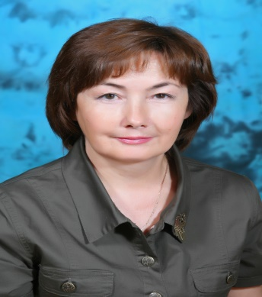
ФИО : Гайсина Зухра Фаиловна
Учитель истории и обществознания
Образование: высшее, БГУ, 1986
Специальность по диплому: Историк. Преподаватель истории и обществоведения
Категория: высшая
Преподаваемые дисциплины: история, обществознание
Общий стаж работа: 35
Стаж работы по специальности: 35
Курсы: март 2020г.
Награды: грамоты адм., РОНО, благодарственные письма МО РБ, отличник обр.РБ
Электронная почта: zuhra.gaysina@yandex.ru
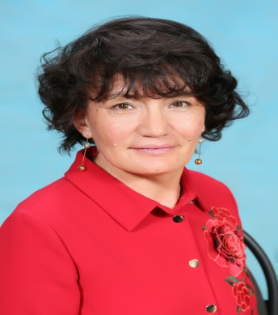
ФИО : Байчурина Лариса Юнировна
Учитель биологии и химии
Образование: высшее, БГПИ, 1990
Специальность по диплому: учитель биологии и химии
Категория: высшая
Преподаваемые дисциплины: биология, химия
Общий стаж работы: 30
Стаж работы по специальности: 30
Курсы: Образовательная деятельность в Агроклассах 19.03.2020, Подготовка экспертов республиканской предметной комиссии по проверке заданий экзаменационных работ ОГЭ по биологии-06.02.- 27.02.2019, Медиа безопасность-2019, Первая мед.помощь-2019, ТО.
Награды: Грам.РОО, БИРО, грамота администрации района.
Электронная почта: larisaynir67b@mail.ru

ФИО : Латыпова Юлия Рафиковна
Учитель химии и биологии
Образование: высшее, БГУ, 2005
Специальность по диплому: химия
Категория: высшая
Преподаваемые дисциплины: биология
Общий стаж работы: 19
Стаж работы по специальности: 15
Курсы: 'Образовательная деятельность в агроклассах' 2020
Награды:
Электронная почта: Yu-8080@mail.ru

ФИО : Нутфуллина Айгуль Важитовна
Учитель башкирского языка и литературы, ОДНКНР
Образование: высшее, БГПИ, 1999
Специальность по диплому: учитель башкирского языка и литературы, истории и культуры Башкортостана
Категория: высшая
Преподаваемые дисциплины: башкирский язык и литература, ОДНКНР
Общий стаж работы: 21
Стаж работы по специальности: 21
Курсы: башкирский язык и литература, Прогресс, ОВЗ, ИКТ, ОДНКНР
Награды: грамота АМР, РОО
Электронная почта: vazhitovna@yandex.ru
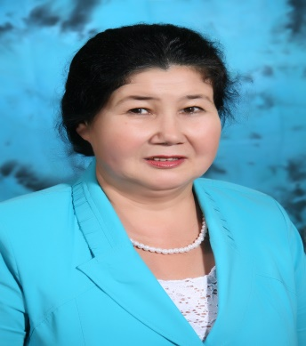
ФИО : Ишбулдина Алия Ишмуратовна
Учитель башкирского языка и литературы, русского языка и литературы
Образование: высшее, БГУ, 1982
Специальность по диплому: Учитель башкирского языка и литературы, русского языка и литературы
Категория: высшая
Преподаваемые дисциплины: башкирский язык и литература, русский язык и литература, родной русский язык и литература
Общий стаж работы: 45
Стаж работы по специальности: 39
Курсы: 28.01.2019 – баш язык и литер, сент 2016 – рус яз и литер, 2018 – Прогресс, 2018 – ОВЗ, ИКТ -2018, мед помощь - 2019
Награды: Отличник народного просвещения РФ – 1990 г, грант – 2008 г
Электронная почта: aishbuldina@mail.ru
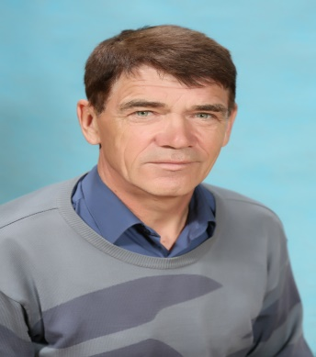
ФИО : Чертов Анатолий Николаевич
Учитель физической культуры
Образование: высшее, УФУГАФК, 2003
Специальность по диплому: Специалист по физической культуре и спорту
Категория: Высшая
Преподаваемые дисциплины: Физическая культура
Общий стаж работы: 32 года
Стаж работы по специальности: 32 года
Курсы: ОВЗ ноябрь 2018 г.,
Награды: Нагрудный знак”Отличник Образования Республики Башкортостан”, Приказ Министерства Образования РБ от 16.07.2007 год.
Благодарственное письмо за высокие спортивные показатели сельских общеобразовательных учреждений в 15 спартакиаде школьников Республики Башкортостан .Управление по физическому воспитанию учащихся РБ.Приказ № 1087 от 20.06.2013 г.
Диплом победителя конкурса “ Учитель года-2007”, март 2007 год.
Почетная грамота Министерства образования России.Победитель конкурса лучших учителей Российской Федерации.Приказ Минобрнауки России от 01.07.2009 год.
Почетное звание “ Заслуженный учитель Республики Башкортостан” №УГ-90,б№3557 от 10.05.2016 год.
Электронная почта: chertov_tolya67@mail.ru

ФИО : Динисламов.Айдар.Василович.
Учитель учитель физической культуры
Образование: высшее, УГАФК, 1997г.
Специальность по диплому: Преподаватель физической культуры.Тренер.
Категория: высшая
Преподаваемые дисциплины: физическая культура
Общий стаж работы: 29
Стаж работы по специальности: 27
Курсы: «Организация образовательной деятельностипо предмету «Физическая культура» в условиях реализации ФГОС» 21.11.2019г. ИРО.РБ.г.Уфа.
Награды: Грам.РОО, грамоты администрации района «Отличник РБ»2005г, Грамота Мин спорта и туризма.РБ.2007г, ГрантПНПО 2009г.
Электронная почта: aidar-yantau70@mail.ru
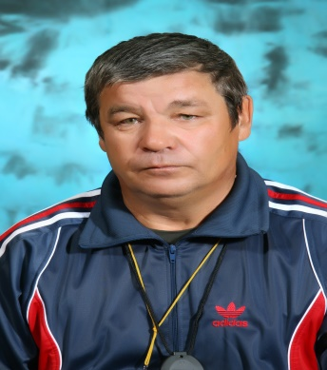
ФИО: Гималитдинов Илдар Ахмадуллович
Учитель физической культуры
Образование: высшее, ЧГИФК, 1982
Специальность по диплому: учитель физической культуры
Категория: высшая
Преподаваемые дисциплины: физическая культура
Общий стаж работы: 42
Стаж работы по специальности: 42
Курсы:
06.05.2018 – ИКТ
02.06.2018 – Современные технологии инклюзивного образования обучающихся с ОВЗ в условиях реализации ФГОС
30.08.2018 г. - Оказание первой медицинской помощи
Награды: Почетная грамота РОО, Почетная грамота Администрации МР Салаватский район, Почетная грамота Министерства образования РБ
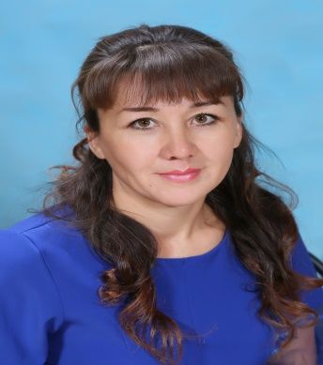
ФИО : Рахимова Эльвира Айдаровна
Учитель истории, социальный педагог
Образование: высшее, 2004
Специальность по диплому: учитель башкирского языка и литературы ,истории
Категория: 1
Преподаваемые дисциплины: история, обществознание
Общий стаж работы: 14
Стаж работы по специальности: 4
Курсы: ОВЗ-2018г, Мед.помощь-2019г, социальная педагогика-2018г, психология-2019г
Электронная почта:elvirarahimowa@yandex.ru
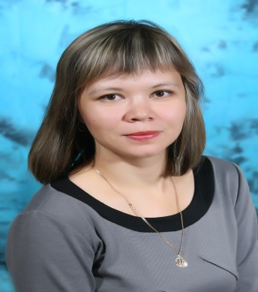
ФИО :Галанова Гульшат Валериевна
Учитель начальных классов
Образование: высшее, МГОПУ им.М.А.Шолохова,2007
Специальность по диплому: учитель истории и обществознания
Категория: первая
Преподаваемые дисциплины: учитель начальных классов
Общий стаж работы: 13 лет
Стаж работы по специальности: 3
Курсы: ОВЗ,2018 г. ИКТ,2018 г.,ФГОС НОО ,2017.
Электронная почта: gulshat-gal@mail.ru
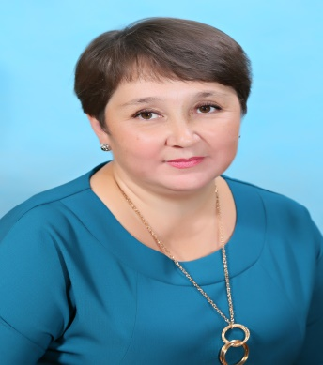
ФИО : Муллахметова Рамзия Ахтамовна, учитель начальных классов
Образование: высшее, БГПИ (Бирский педагогический институт), 2004
Специальность по диплому: Педагогика и методика начального образования
Категория: высшая
Преподаваемые дисциплины: математика,русский язык, родной язык,литературное чтение, окружающий мир, изобразительное искусство, технология
Общий стаж работы: 25
Стаж работы по специальности: 25
Курсы: ГАУ ДПО ИРО РБ «Содержание и методика преподавания в начальной школе по ФГОС НОО» май, 2018 г
-ООО «Высшая школа делового администрирования»г.Екатеринбург, «Информационно-коммуникационные технологии в профессиональной деятельности педагога в условиях реализации ФГОС», май,2018г
-ГБПОУ Месягутовский педагогический колледж по программе «Организация инклюзивного образования детей с ОВЗ в общеобразовательном учреждении в рамках ФГОС» март, 2018г
-МБУДО «УЦПО г.Уфа» «Оказание первой помощи детям при несчастных случаях: травмах, отравлениях и других состояниях, угрожающих жизни и здоровью» март,2019 г
- МБУДО «УЦПО г.Уфа» «Интернет-безопасность»,2019г
- МБУДО «УЦПО г.Уфа» по охране труда,январь 2020г
Электронная почта:mulromi76@mail.ru
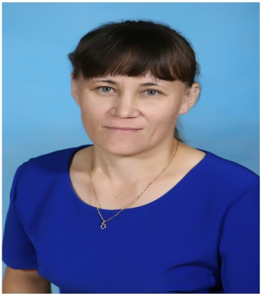
ФИО : Сиражева Лриса Мавлетвна
Учитель начальных классов
Образование: высшее, БГПУ, 2005г.
Специальность по диплому: «Педагогика и методика начального образования», квалификация «Учитель начальных классов»
Категория: 1
Преподаваемые дисциплины: начальные классы
Общий стаж работы:18
Стаж работы по специальности: 17
Курсы: Содержание и методика преподавания в начальной школе в условиях реализации требований ФГОС НОО»
Тема курсов повышения квалификации | Место прохождения | Сроки прохождения
«С | ГАОУ ДПО Институт развития образования РБ | 26.03.2018-31.03.2018
«Система современных педагогических технологий, обеспечивающих обучение в информационно- образовательной среде» | Общество с ограниченной ответственностью «Центр онлайн- обучения Нетология-групп» | 2.03.2018-5.05.2018
«Оказание первой помощи детям при несчастных случаях: травм, отравлениях и других состояниях, угрожающих жизни и здоровью» | Учебный центр профессионального обучения г.Уфы | Март,2019 г.
Охрана труда. |  | 2020г.
ИКТ |  | 2018г.

Награды: Благодарственное письмо РОО
Электронная почта: larasirazheva@mail.ru
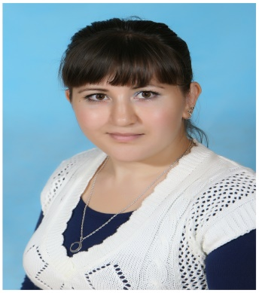
ФИО : Галиуллина Лиана Риваловна
Учитель начальных классов
Образование: высшее, Бирский филиал БГУ, 2015
Специальность по диплому: учитель начальных классов
Категория: 1
Общий стаж работы: 9 лет
Стаж работы по специальности: 9 лет
Курсы: 2018-ОВЗ, 2018-Мед.Помощь, 2018-ИКТ, 2019-ФГОС НОО
Награды:
Электронная почта: Kamalowa.liana@yandex.ru
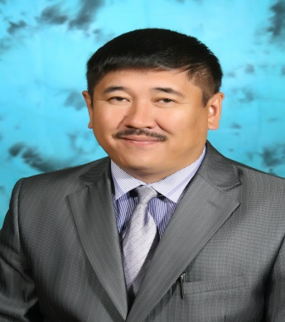
ФИО : Байрамгулов Мидхат Фаритович
Учитель начальных классов
Образование: высшее, БГПИ, 1994
Специальность по диплому: учитель начальных классов
Категория:высшая
Преподаваемые дисциплины: начальные классы
Общий стаж работы:29
Стаж работы по специальности:25
Курсы:ОРКСЭ,ИКТ ,ОВЗ,ПРОЕКТ.ТЕХН.
Награды:Грамота РОО,Администр. ВЦИК
Электронная почта: bairamgulov.midkhat@yandex.ru
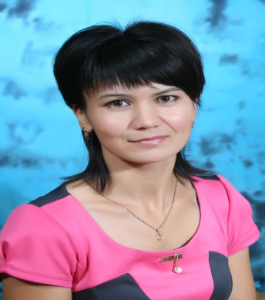
ФИО : Динисламова Гульшат Зарифовна
Учитель начальных классов
Образование: высшее, БГУ, 2013
Специальность по диплому: учитель родного языка и литературы
Категория: первая
Преподаваемые дисциплины: русский язык, литературное чтение, математика, родной(башкирский)язык, окружающий мир, технология, ИЗО
Общий стаж работы: 10 лет
Стаж работы по специальности: 10 лет
Курсы: ФГОС 1.04.2018, ОВЗ 2018, первая мед. помощь 2019, ИКТ 2018
Электронная почта: dinislamova_88@mail.ru
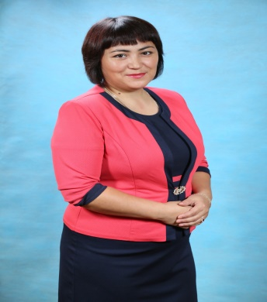
ФИО : Байдавлятова Гульназ Ирековна
Учитель начальных классов
Образование: высшее, БГПУ, 2008
Специальность по диплому: учитель начальных класов\педагогика и методика начального образования
Категория:1
Общий стаж работы:13
Стаж работы по специальности:6.5
Курсы:ОРКСЭ-2018, ОВЗ-2018, ФГОС-2018, ИКТ-2018
Электронная почта:gulnazka608@gmail.com
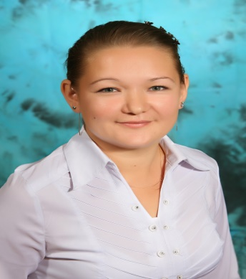
ФИО : Низаметдинова Айгуль Мударисовна
Учитель начальных классов
Образование: высшее, БГУ, 2015 г.
Специальность по диплому: учитель начальных классов
Категория: первая, 2020 г.
Преподаваемые дисциплины: русский язык, математика, окружающий мир, ИЗО, технология, родной язык, литературное чтение.
Общий стаж работы: 9
Стаж работы по специальности: 7
Курсы:
- « Информационно-коммуникационные технологии в профессиональной деятельности педагога в условиях реализации ФГОС», май 2018 г;
- Содержание и методика преподавания комплексного учебного курса «Основы религиозных культур и светской этики» в условиях реализации требований ФГОС НОО», май 2018 г;
- Содержание и методика преподавания в начальной школе в условиях реализации требований ФГОС НОО», март, 2018 г;
- Организация инклюзивного образования детей с ОВЗ в общеобразовательном учреждении в рамках ФГОС», март, 2018 г.;
- Оказание первой помощи детям при несчастных случаях: травмах, отравлениях, и других состояних, угрожающих жизни и здоровью», 2020 г.
Электронная почта: aigul.fayruschina@yandex.ru
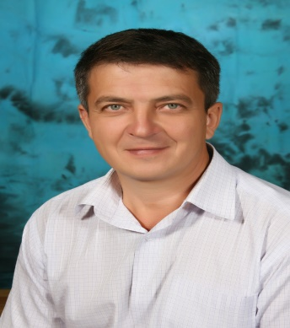
ФИО : Газимуллин Шамиль Октябрисович
Учитель технологии и изобразительного искусства
Образование: высшее, БГПИ, 1997
Специальность по диплому: учитель черчения, изобразительного искусства, ДПИ
Категория: высшая
Преподаваемые дисциплины: технология, ИЗО
Общий стаж работы: 10
Стаж работы по специальности: 8
Курсы: -
Награды: грам.РОО, грамота администрации района.
Электронная почта: gazimullin70@mail.ru
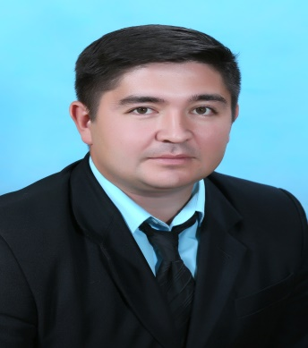
ФИО : Нуриев Азамат Адисович
Учитель музыки
Образование: Средне-специальное УУИ 2004-2008
Специальность по диплому:артист хора и ансамбля
Категория: первая
Преподаваемые дисциплины:
Общий стаж работы:8 лет
Стаж работы по специальности:
Курсы: 27.10. 2018 (ОВЗ,ИКТ)
Награды: Лауреты районных ,республиканских конкурсов.анс. «Созвездие»
Электронная почта:nuriyev.azamat@inbox.ru

